UITSLAGEN VAN HET
SCHUTTERSJAAR 2024

INHOUD

Historiek KBKK

Prijs Jan Vogel OPEN, ERE, A en B
Prijs Jan Vogel erelijst

Bondschieting eindstand OPEN, ERE, A en B
Bondschieting eindstand Juniors, steun, ploeg en aantal deelnemers
Bondschieting winnaars rozenprijs en Gouden Pijl
Bondschieting erelijst kampioenen
Bondschieting aantal deelnemers overzicht

Provinciaal Kampioenschap ERE, A, B en C
Provinciaal Kampioenschap steun, jeugd, dames en ploeg

Schild- en bekerschieting uitslag per ploeg
Schild- en bekerschieting uitslag individueel
Schild- en bekerschieting erelijst schild en beker
Schild- en bekerschieting erelijstindividueel

Kamp Zundert Kempen uitslag
Kamp Zundert Kempen erelijst

Prijs Jan Roelen OPEN, ERE, A en B

Prijs der Kempen uitslag
Prijs der Kempen erelijst

Winnaars ereteken

HISTORIEK VAN DE K.B.K.K.

Tot 1948 schieten De Heidevrienden en de Verenigde Vrienden Meer onder elkaar vriendschappelijke wedstrijden.
Bij deze vriendenkring sluiten dan achtereenvolgens aan: Gooreind in 1948 - St.Lenaarts in 1950 Meersel Dreef in 1953-uit in 1986 - Rijkevorsel in 1956 - St. Joris Wuustwezel in 1958. In 1961 wordt deze kring boven de doopvont gehouden en heet vanaf dan Kempische Bond der Kleine Kruisboog.
Bij deze bond sluiten aan in 1961 Meerle in 1968 Oostmalle en in 1987 Hoogstraten.
KAMPIOENSCHAPPEN KBKK
De Hoofddoel:
Voor 1969 schoot men op de Hoofddoel voor prijs naar 150 p. Men deed 2 proef en 6 tellende schoten op een geluksblazoen, zijnde een vierkant blazoen met een puntentelling van 1 tot 25.
Er bestond slechts 1 afdeling, en 1 op de 3 schutters had prijs.
Bekerschieting:
Voor zowel het persoonlijke kampioenschap als voor het ploegenklassement schoot men naar 30 p. op de bijdoel, ook genaamd de Cibel. Men deed 6 schot op een rond blazoen met een roos van 54 mm doormeter en een puntentelling van 1 tot 5.
Vanaf 1967 schiet men op de hoofddoel voor geldprijzen, voorheen waren het prijzen in natura, potten en pannen.
In 1968 is er een afzonderlijk jeugdkampioenschap, voor schutters tussen de 15 en 18 jaar oud.
Van de jaren voordien heb ik geen gegevens.
1969 Nieuw blazoen voor de Bijdoel:
Vanaf nu schiet men op de Bijdoel naar 60 p., men doet 6 schot op een roos van 35 mm met een puntentelling van 1 tot 10 .
De prijsschieting naar 150 p. op de Hoofddoel ( geluksblazoen) blijft onveranderd.
Een afdeling “Veteranen” wordt ingevoerd voor schutters vanaf 55 j.
1971 Het geluksblazoen wordt afgeschaft.
Men doet 10 schot op de roos van 35 mm met een puntentelling van 1 tot 10.
De behaalde punten tellen zowel voor prijs als voor het persoonlijk- en het ploegenklassement.
Er wordt vanaf nu geschoten in de afdelingen: Ere - A - B, Jeugd en Veteranen.
De leeftijd voor de afdeling veteranen wordt van 55 naar 60 j. gebracht.
1972 Reeksindeling: Ere-A-B-C + Dames afdeling volledig afzonderlijk.
De inhaalschieting wordt ingevoerd.
1973 Reeksindeling: Ere-A-B-C + de volledig afzonderlijke afdelingen Dames- Seniors- Juniors, 1 op 2 schutters heeft prijs.
Vanaf dit seizoen wordt geschoten van op 20 m. i.p.v. 19 m.
De KBKK sluit aan bij de NUKB.

1974 Verkleining van de roos naar 30 mm. doormeter.
1975 Invoering algemeen Bondskampioen, (punten bond+schild)
1982 - Invoering van “D” afdeling, we hebben nu de afdelingen Ere-A-B-C-D- dames- Seniors en Jeugd.
Dames -Seniors en Jeugd kunnen kampioen schieten zowel in hun eigen afdeling als in de afdeling waarin ze zijn ingedeeld.
1983 - Invoering van 10 naar 12 schot.
1986 - De vereniging van Meersel -Dreef houdt op te bestaan.
De Jeugdschutters mogen deelnemen vanaf 14 jaar.
De Grote Prijs der Kempen wordt ingevoerd.
1987 - In de “D” afdeling schieten enkel nog de Seniors met een gemiddelde van 107 en lager, en op een blazoen met een roos van 43 mm doormeter. (grote roos)
Invoering van een rozenprijs per afdeling en per schieting.
Eerste schieting Prijs Jan Vogel: gouden en zilveren speld voor de eerste en tweede man, zilveren hanger voor de eerste dame.
1989 PJV gouden hanger voor eerste dame
1990 PJV De ERE en de A+B+C+D reeks schieten apart
1991 - Afschaffing van algemeen Bondskampioen (uitslag schild telt niet meer mee).
1993 - Afschaffing van de “C” afdeling.
1994 - Schutters worden, indien zij dit wensen, vanaf het seizoen waarin zij 70 jaar worden, ingedeeld in de “D” afdeling, ongeacht hun voortvloeiend gemiddelde.
PJV wordt gouden pijl voor ERE, A en B+D reeks
1995 - Een Juniorcategorie tot 21 jaar ter vervanging van de jeugdcategorie.
1996 - Men moet tenvolle 12 jaar zijn op 1 januari van het nieuwe schuttersjaar om te mogen deelnemen aan de bondschietingen.
1998 - Invoering klein blazoen met telling t.e.m. de zes.
PJV Gouden pijl voor ERE, A, B en D reeks
2000 - De jeugdschutters mogen deelnemen vanaf het seizoen waarin zij 12 jaar worden.
2001 - Een schot buiten de buitenste ring van het blazoen (de 6) telt voor 5 punten.
2002 - Reeksindeling: De afdelingen worden ingedeeld op basis van de gemiddelden van de laatste 3 actieve jaren van de schutter. Ere- 35 schutters; A en B 40 schutters; in de C afdeling welke terug wordt ingevoerd, worden de resterende schutters ingedeeld. Schutters met een voortvloeiend gemiddelde van lager dan108 worden, indien zij dit wensen, vanaf het seizoen waarin zij 60 jaar worden ingedeeld in de “D” afdeling.
PJV Gouden pijl voor ERE, A, B, C en D reeks
2007 - Nieuwe reeksindeling met aantal schutters: Ere; A; en B met 35 schutters, de resterende schutters in de “C” afdeling. De “D” afdeling blijft ongewijzigd.
De schildschieting wordt verschoten met zestallen, elke vereniging kan inschrijven met één of meerdere zestallen.
2008 - Eerste en voorlopig eenmalige inrichting van een Open Kampioenschap 20m.
2009 - De afdeling “Dames” wordt afgeschaft. De Kamp Kempen Zundert gaat van 36 schutters naar 24.
2010 - Drie(3) ereprijzen (i.p.v.5) in de eindstand per afdeling (Willem Tell + 2 medailles)
2011 - Jubileumschieting 50 jaar Kempische Bond Kleine Kruisboogbond op 4 september te Meerle.

2012 - Vanaf dit jaar schieten alle schutters op de roos van 4,3 cm Ø, met middenin een ringetje van 1 cm Ø (moesje)
2013 - Reeksindeling: De afdelingen worden ingedeeld op basis van de gemiddelden van de laatste 3 actieve jaren van de schutter. Ere en A afd. 30 schutters; B afd.35 schutters; C afd. de overige schutters.
2017- met de bondschietingen hebben 2 op de 3 hebben prijs.
Kampschot ipv nakampen voor de schildschieting individueel.
De tussenstand wordt bepaald in functie van het gemiddelde ipv. een vast getal voor thuis en gemiste schieting.
2020- Door CORONA kon enkel de Prijs Jan Vogel doorgaan.
Er kan geschoten door gebruik te maken van een steun (S reeks). Dit door beginnende schutters, actieve schutters met een jaargemiddelde lager dan 108 of personen met een beperking.
2021 –De bondschietingen zijn pas in juni gestart met een omgekeerde kalender!
Er vond geen Schildschieting plaats en er was geen Grote Prijs der Kempen
2023 – Doordat er minder schutters zijn en om de C reeks te behouden is de verdeling aangepast. Ere en A afd. 25 schutters; B afd.30 schutters; C afd. de overige schutters. Hierdoor gaan 5 schutters van ERE naar A, 10 schutters van A naar B en 15 schutters van B naar C!
2024 Veel veranderingen dit jaar! Er kan op vrijwillige basis terug op de kleine roos worden geschoten, de OPEN reeks, 20 schutters kozen hiervoor, de C reeks vervalt. Enkel de zeven beste bondschietingen tellen voor de eindstand, daardoor is er geen inhaalschieting meer nodig. Wie de meeste rozen schiet krijgt de prijs Jan Roelen. Er is een nieuwe formule voor de Schildschieting: men schiet per koppel voor het Schild, de twee beste koppels per vereniging winnen het schild. Voor de beker schiet men tegen een gemiddelde per reeks, door een zestal. De Kamp Zundert -Kempen wordt op de grote roos geschoten indien de schieting doorgaat in de Kempen, In Nederland op de kleine roos.

 |  |  | Prijs Jan Vogel
 |  |  | 9 -10 maart 2024
OPEN Reeks Gouden pijl: PALINCKX DIETER
Pl. | Nr. | NAAM |  | Mij. | Get.
1 | 515 | ROELEN KJELL |  | WW | 118
2 | 413 | PALINCKX DIETER |  | HV | 118
3 | 200 | JACOBS JEF |  | G | 115
4 | 212 | GOORMANS JOHN |  | G | 114
5 | 204 | JACOBS GREET |  | G | 114
6 | 614 | LENAERTS WALTER |  | RV | 113
7 | 613 | LEENAERTS ILKA |  | RV | 113
8 | 133 | EMBRECHTS JOSPHINE |  | M | 113
9 | 611 | LEENAERTS JOS |  | RV | 112
10 | 401 | PALINCKX LUC (HV) |  | HV | 112
11 | 210 | BREES WALTER |  | G | 112
12 | 224 | BAUTERS RUTH |  | G | 111
13 | 124 | GEUDENS RONNY |  | M | 111
14 | 221 | TIMMERMANS PETER |  | G | 108
15 | 528 | VANDEN KIEBOOM WARD |  | WW | 107
16 | 101 | BOLS ANDRE |  | M | 105

ERE Reeks Gouden pijl: SWAEGERS PAUL
Pl. | Nr. | NAAM | Mij. | Get.
1 | 612 | SWAEGERS PAUL | RV | 117
2 | 520 | HODDAERS ROBERT | WW | 116
3 | 131 | KOYEN PIETER | M | 116
4 | 623 | VAN HEMELDONCK BART | RV | 116
5 | 203 | BAUTERS PAUL | G | 115
6 | 201 | VAN AERT CONSTANT | G | 115
7 | 117 | GEUDENS PAUL | M | 115
8 | 608 | VAN DIJCK JAN | RV | 115
9 | 402 | PALINCKX LOUIS | HV | 114
10 | 412 | VERBISEN BRIGITTE | HV | 114
11 | 637 | VAN DIJCK JOHAN | RV | 113
12 | 918 | VERHEYDEN SVEN | O | 113
13 | 406 | VAN STAAY FRANK | HV | 112
14 | 809 | MATHEEUSSEN LUC | SL | 109
15 | 906 | PAULUSSEN HARRY | O | 109
16 | 317 | VAN HERCK GUSTAAF | ML | 104

A Reeks Gouden pijl: KOYEN JEFF
Pl. | Nr. | NAAM | Mij. | Get.
1 | 507 | LAMBRECHTS RONNY | WW | 117
2 | 501 | KOYEN JEFF | WW | 117
3 | 921 | VERBIEST STEFAN | O | 115
4 | 327 | HENDRIKX HARRIE | ML | 115
5 | 227 | SLEGERS ANDY | G | 115
6 | 903 | LAMBRECHTS DIRK | O | 114
7 | 405 | RAATS MARC | HV | 114
8 | 403 | RAATS RAYMOND | HV | 110
9 | 535 | VAN STAAY STEF | WW | 109
10 | 808 | ROGGE EDDY | SL | 108
11 | 917 | PEETERS DANNY | O | 108
12 | 801 | AERNOUTS HERMAN | SL | 107
13 | 807 | KEMPENAERS RONNY | SL | 106
14 | 122 | VERHEYDEN MAURICE | M | 105
15 | 510 | BEULLENS TANJA | WW | 104
16 | 908 | LAENEN JOZEF | O | 103

B Reeks Gouden pijl: VERMEIREN JAN
Pl. | Nr. | NAAM | Mij. | Get.
1 | 631 | VERMEIREN JAN | RV | 117
2 | 819 | KOEKELCOREN PIERRE | SL | 116
3 | 539 | VAN BALLAERT RACHEL | WW | 115
4 | 907 | AERNOUTS JOS | O | 113
5 | 910 | PEETERS MARCEL | O | 112
6 | 409 | WEYGERS LUC | HV | 112
7 | 638 | DE BEUCKELAER SENNE | RV | 112
8 | 901 | DE FEYTER TONNI | O | 111
9 | 408 | LUYCKX HERMAN | HV | 111
10 | 404 | PELLIS LEON | HV | 109
11 | 822 | SLEECKX RAYMOND | SL | 109
12 | 508 | VANDEN KIEBOOM RIK | WW | 109
13 | 540 | CALLEBAUT JALIEN | WW | 109
14 | 826 | LIPPENS STIG | SL | 108
15 | 900 | BERTELS VICTOR | O | 108
16 | 636 | EVERS DAANTJE | RV | 107
17 | 226 | SLEECKX LYDIA | G | 107
18 | 905 | VAN TICHELEN MARC | O | 105
19 | 802 | PEERAER ALFONS | SL | 105
20 | 618 | MICHIELSEN JOZEF | RV | 105
21 | 639 | VAN DIJCK HANNE | RV | 104
22 | 812 | VERMEIREN WILLY | SL | 103
23 | 703 | MARTENS ROBERT | H | 103
24 | 537 | VAN STAAY SAM | WW | 102
25 | 430 | RAATS LYNN | HV | 102
26 | 538 | BRUGHMANS ROBBE | WW | 100
27 | 821 | AERNOUTS GUIDO | SL | 92
28 | 818 | VAN DYCK MARCEL | SL | 47

ERELIJST PRIJS JAN VOGEL

 | Kruisboogspeld Goud |  | Kruisboogspeld Zilver |  | Kruisbooghanger Zilver
1987 | Karel Kusters |  | Willy Van Hasselt |  | Els Jacobs
1988 | Jef Jacobs |  | Luc Palinckx (HV) |  | Josphine Embrechts
 | Kruisboogspeld Goud |  | Kruisboogspeld Zilver |  | Kruisbooghanger Goud
1989 | Jac Nobelen |  | Jef Jacobs |  | Els Jacobs
Kruisboogspeld Goud in Ere; Kruisboogspeld Zilver in A+B+C+D samen; Kruisbooghanger Goud voor eerste Dame
 | Ere | A+B+C+D |  | Dames
1990 | Andre Bols | Herman Aernouts |  | Els Jacobs
1991 | Jef Jacobs | Herman Aernouts |  | Greet Jacobs *
1992 | Eddy Delcroix | Paul Geudens |  | Els Jacobs
1993 | Jan Roelen (Sr) | Roger Hofkens |  | Dianne Verheyen
Vanaf 1994 ontvangt de winnaar van iedere afdeling een gouden pijl.
 | Ere | A |  | Afdeling B + D samen
1994 | Gust Brosens | Peter Dictus |  | Petrus Willemse
1995 | Jef Jacobs | Jan Roelen (jr) |  | Heidi Vermeiren
1996 | Luc Palinckx | Danny Van Staay |  | Jimmy Balemans
1997 | Henk Janssen | Peter Timmermans |  | Jos Schrijvers
 | Ere | A |  | B |  | D
1998 | Emiel Van Beeck | Eddy Keysers |  | Kristin Van Laer |  | Armand Fleerakkers
1999 | Robert Martens | Gert De Coen |  | Paul Harts |  | Armand Fleerakkers
2000 | Luc Palinckx | Els Vissers |  | Frans Goetstouwers |  | John Theuns
2001 | Els Van Frachen | Gust Tobé |  | Fons Vermeiren |  | Frans Theeuwes
 | Ere | A |  | B |  | C |  |  | D
2002 | Dianne Verheyen | Frank Roelen |  | Philippe Martens |  | Robert Willekens |  |  | John Theuns
2003 | Els Van Frachen | Greet Jacobs |  | Guido Van Genechten |  | Annemie Remeysen |  |  | Frans Simons
2004 | André Bols | Paul Geudens |  | Ludo Aernouts |  | Jan Roelen (cz) |  |  | Frans Simons
2005 | Luc Palinckx | Jos Van Dyck |  | Achiel Van Den Eynden |  | Geert Vermeiren |  |  | Lisette Delcroix
2006 | Stan Roelen | John Goormans |  | Wim Denis |  | Louis Van Bergen |  |  | Frans Goetstouwers
2007 | Els Van Frachen | Marc Van Tichelen |  | Kristin Van Laer |  | Rob Hendrikx |  |  | Wim Bastiaansen
2008 | Henk Jansen | Jos Leenaerts |  | Harrie Hendrikx |  | Ruth Bauters |  |  | Lisette Delcroix
2009 | Luc Palinckx | Leon Pellis |  | Victor Bertels |  | Ward vd. Kieboom |  |  | Louis Verbeeck
2010 | Henk Jansen | Harry Vanderhenst |  | Ward vd. Kieboom |  | Edwin Van Dun |  |  | Armand Fleerakkers
2011 | Paul Bauters | Jos Leenaerts |  | Heidi Vermeiren |  | Erik Verhoeven |  |  | Jan Roelen
2012 | Luc Palinckx | Marcel Peeters |  | Ronny Lambrechts |  | Karel Gabriëls |  |  | Jan Roelen
2013 | Luc Palinckx | Çois Goetschalckx |  | Tom Van Aperen |  | Ad Van Aperen
2014 | Luc Palinckx | Staf Van Herck |  | Bart Goetstouwers |  | Sven Verheyden
2015 | Greet Jacobs | Staf Van Herck |  | Kjell Roelen |  | Chiel Timmermans
2016 | Igor Sevenans | Sarah Bauters |  | Michel Martens |  | Jonathan De Laet
2017 | André Bols | Brigitte Verbisen |  | Michiel Tax |  | Chiel Timmermans
2018 | Igor Sevenans | Paul Swaegers |  | Roel Bauters |  | Lydia Sleeckx
2019 | Igor Sevenans | WalterLenaerts |  | Alois Willemsen |  | Stefan Verbiest
2020 | Luc Palinckx | John Van Haperen |  | DieterPalinckx |  | Stef Van staay
2021 | Robert Hoddaers | Louis Palinckx |  | DieterPalinckx |  | Martens Robert
2022 | Luc Palinckx | Dieter Palinckx |  | Alfons Peeraer |  | Pierre Koekelcoren
2023 | Kjell Roelen | Josphine Embrechts |  | Ronny Lambrechts |  | Pierre Koekelcoren
 | OPEN | ERE |  | A |  | B
2024 | Dieter Palinckx | Swaegers Paul |  | Koyen Jeff |  | Vermeiren Jan
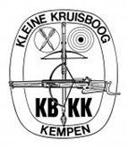

 |  |  |  |  |  | Kempische Bond der Kleine Kruisboogmaatschappijen
 |  |  |  |  |  |  |  |  |  |  |  |  |  |  |  |  |  |  | EINDSTAND 2024
 |  |  |  |  |  | OPEN- AFDELING
Pl. | Nr. |  | Mij. |  | NAAM |  | O | WW |  | M |  | HV |  | RV |  | G |  | ML |  | SL |  | Totaal |  |  | Kamp
1 | 413 |  | HV |  | PALINCKX DIETER |  | 114 | 117 |  | 118 |  | 118 |  | 116 |  | 118 |  | 116 |  | 120 |  | 823
2 | 515 |  | WW |  | ROELEN KJELL |  | 119 | 107 |  | 113 |  | 118 |  | 118 |  | 120 |  | 117 |  | 117 |  | 822 |  |  | 127
3 | 124 |  | M |  | GEUDENS RONNY |  | 117 | 118 |  | 118 |  | 119 |  | 113 |  | 116 |  | 115 |  | 119 |  | 822 |  |  | 126
4 | 613 |  | RV |  | LEENAERTS ILKA |  | 114 | 117 |  | 116 |  | 114 |  | 117 |  | 117 |  | 118 |  | 114 |  | 813
5 | 401 |  | HV |  | PALINCKX LUC (HV) |  | 111 | 118 |  | 117 |  | 110 |  | 118 |  | 114 |  | 113 |  | 113 |  | 804
6 | 204 |  | G |  | JACOBS GREET |  | 114 | 114 |  | 109 |  | 112 |  | 118 |  | 118 |  | 112 |  | 114 |  | 802
7 | 133 |  | M |  | EMBRECHTS JOSPHINE |  | 113 | 112 |  | 116 |  | 117 |  | 116 |  | 109 |  | 112 |  | 114 |  | 800
8 | 101 |  | M |  | BOLS ANDRE |  | 111 | 111 |  | 115 |  | 112 |  | 114 |  | 114 |  | 114 |  | 116 |  | 796
9 | 200 |  | G |  | JACOBS JEF |  | 107 | 111 |  | 114 |  | 111 |  | 118 |  | 115 |  | 111 |  | 114 |  | 794
10 | 109 |  | M |  | MARTENS MICHEL |  | 0 | 115 |  | 113 |  | 110 |  | 115 |  | 113 |  | 112 |  | 115 |  | 793
11 | 212 |  | G |  | GOORMANS JOHN |  | 113 | 113 |  | 112 |  | 110 |  | 0 |  | 116 |  | 113 |  | 116 |  | 793
12 | 224 |  | G |  | BAUTERS RUTH |  | 111 | 103 |  | 110 |  | 116 |  | 115 |  | 114 |  | 114 |  | 112 |  | 792
13 | 614 |  | RV |  | LENAERTS WALTER |  | 112 | 110 |  | 112 |  | 116 |  | 112 |  | 110 |  | 117 |  | 113 |  | 792
14 | 528 |  | WW |  | VANDEN KIEBOOM WARD |  | 111 | 115 |  | 112 |  | 113 |  | 112 |  | 115 |  | 112 |  | 112 |  | 791
15 | 210 |  | G |  | BREES WALTER |  | 115 | 114 |  | 111 |  | 110 |  | 112 |  | 111 |  | 111 |  | 114 |  | 788
16 | 221 |  | G |  | TIMMERMANS PETER |  | 113 | 111 |  | 113 |  | 109 |  | 114 |  | 113 |  | 111 |  | 111 |  | 786
17 | 611 |  | RV |  | LEENAERTS JOS |  | 109 | 113 |  | 108 |  | 107 |  | 110 |  | 108 |  | 106 |  | 107 |  | 762
18 | 621 |  | RV |  | VAN HEMELDONCK DIERIK |  | 112 | 115 |  | 115 |  | 113 |  | 114 |  | 119 |  | 0 |  | 0 |  | 688
19 | 301 |  | ML |  | BROSENS AUGUST |  | 113 | 114 |  | 112 |  | 115 |  | 0 |  | 0 |  | 111 |  | 115 |  | 680
20 | 111 |  | M |  | SEVENANS IGOR |  | 0 | 0 |  | 120 |  | 0 |  | 0 |  | 0 |  | 0 |  | 0 |  | 120

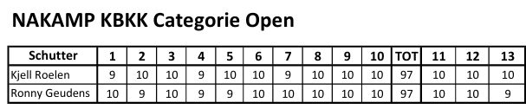

 |  |  |  |  |  |  | Kempische Bond der Kleine Kruisboogmaatschappijen
 |  |  |  |  |  |  |  |  |  |  |  |  |  |  |  | EINDSTAND 2024 |  |  |  |  |  |  |  |  |  |  |  |  |  |  |  | EINDSTAND 2023
 |  |  |  |  |  |  | ERE – AFDELING
 |  |  |  |  |  |  |  |  |  |  |  |  |  |  |  |  |  | 1 | 2 |  |  | 3 |  | 4 |  |  | 5 |  |  | 6 |  |  | 7 |  |  | 8 |  | 9
Pl. |  | Nr. |  | Mij. | NAAM |  |  | O | WW | M | HV |  | RV |  | G |  | ML | SL | Totaal
1 |  | 125 |  | M | VAN DE LOCHT KURT |  |  | 118 | 114 | 119 | 118 |  | 118 |  | 117 |  | 118 | 119 | 827
2 |  | 918 |  | O | VERHEYDEN SVEN |  |  | 118 | 113 | 118 | 118 |  | 115 |  | 119 |  | 118 | 117 | 823
3 |  | 623 |  | RV | VAN HEMELDONCK BART |  |  | 119 | 117 | 118 | 115 |  | 118 |  | 116 |  | 116 | 118 | 822
4 |  | 131 |  | M | KOYEN PIETER |  |  | 117 | 117 | 115 | 117 |  | 116 |  | 116 |  | 119 | 117 | 819
5 |  | 106 |  | M | JANSEN HENK |  |  | 116 | 116 | 112 | 117 |  | 118 |  | 120 |  | 117 | 0 | 816
5 |  | 117 |  | M | GEUDENS PAUL |  |  | 117 | 116 | 117 | 116 |  | 0 |  | 118 |  | 115 | 117 | 816
5 |  | 412 |  | HV | VERBISEN BRIGITTE |  |  | 116 | 109 | 117 | 117 |  | 117 |  | 117 |  | 114 | 118 | 816
8 |  | 105 |  | M | VAN DE LOCHT FRANS |  |  | 114 | 115 | 118 | 118 |  | 118 |  | 115 |  | 113 | 116 | 814
8 |  | 520 |  | WW | HODDAERS ROBERT |  |  | 116 | 116 | 118 | 114 |  | 119 |  | 114 |  | 116 | 115 | 814
10 |  | 402 |  | HV | PALINCKX LOUIS |  |  | 118 | 113 | 112 | 115 |  | 114 |  | 114 |  | 115 | 120 | 809
10 |  | 612 |  | RV | SWAEGERS PAUL |  |  | 115 | 113 | 116 | 115 |  | 116 |  | 115 |  | 0 | 119 | 809
12 |  | 406 |  | HV | VAN STAAY FRANK |  |  | 114 | 116 | 111 | 113 |  | 115 |  | 117 |  | 116 | 117 | 808
13 |  | 606 |  | RV | GORIS FRANK |  |  | 114 | 115 | 116 | 105 |  | 119 |  | 113 |  | 114 | 112 | 803
14 |  | 201 |  | G | VAN AERT CONSTANT |  |  | 112 | 116 | 114 | 114 |  | 109 |  | 117 |  | 116 | 111 | 800
14 |  | 203 |  | G | BAUTERS PAUL |  |  | 117 | 113 | 115 | 109 |  | 113 |  | 116 |  | 114 | 112 | 800
14 |  | 906 |  | O | PAULUSSEN HARRY |  |  | 115 | 102 | 112 | 117 |  | 112 |  | 113 |  | 114 | 117 | 800
17 |  | 813 |  | SL | PEERAER CHRISTOPHE |  |  | 113 | 114 | 113 | 112 |  | 116 |  | 0 |  | 0 | 0 | 568
18 |  | 608 |  | RV | VAN DIJCK JAN |  |  | 0 | 0 | 116 | 116 |  | 117 |  | 117 |  | 0 | 0 | 466
19 |  | 112 |  | M | DICTUS JAN |  |  | 0 | 0 | 116 | 115 |  | 115 |  | 0 |  | 0 | 0 | 346
20 |  | 317 |  | ML | VAN HERCK GUSTAAF |  |  | 116 | 112 | 0 | 117 |  | 0 |  | 0 |  | 0 | 0 | 345
21 |  | 637 |  | RV | VAN DIJCK JOHAN |  |  | 0 | 0 | 0 | 118 |  | 0 |  | 0 |  | 0 | 0 | 118
22 |  | 306 |  | ML | VERMEIREN ADRI |  |  | 0 | 0 | 0 | 0 |  | 0 |  | 0 |  | 0 | 117 | 117
23 |  | 809 |  | SL | MATHEEUSSEN LUC |  |  | 0 | 0 | 0 | 0 |  | 0 |  | 0 |  | 0 | 116 | 116
24 |  | 102 |  | M | GOETSCHALCKX FRANS |  |  | 0 | 0 | 0 | 0 |  | 0 |  | 0 |  | 0 | 0 | 0
24 |  | 208 |  | G | BAUTERS SARAH |  |  | 0 | 0 | 0 | 0 |  | 0 |  | 0 |  | 0 | 0 | 0
24 |  | 220 |  | G | VAN FRACHEN ELS |  |  | 0 | 0 | 0 | 0 |  | 0 |  | 0 |  | 0 | 0 | 0
24 |  | 304 |  | ML | GIJSBREGTS JAN |  |  | 0 | 0 | 0 | 0 |  | 0 |  | 0 |  | 0 | 0 | 0
24 |  | 328 |  | ML | VAN HAPEREN JOHN |  |  | 0 | 0 | 0 | 0 |  | 0 |  | 0 |  | 0 | 0 | 0
24 |  | 421 |  | HV | DE LAET JONATHAN |  |  | 0 | 0 | 0 | 0 |  | 0 |  | 0 |  | 0 | 0 | 0
24 |  | 509 |  | WW | GOETSTOUWERS DANNY |  |  | 0 | 0 | 0 | 0 |  | 0 |  | 0 |  | 0 | 0 | 0
24 |  | 625 |  | RV | TAX MICHIEL |  |  | 0 | 0 | 0 | 0 |  | 0 |  | 0 |  | 0 | 0 | 0
24 |  | 902 |  | O | AERNOUTS JAN |  |  | 0 | 0 | 0 | 0 |  | 0 |  | 0 |  | 0 | 0 | 0

Kempische Bond der Kleine Kruisboogmaatschappijen
EINDSTAND 2024
A – AFDELING

Pl. | Nr. | Mij. | NAAM |  | O | WW | M | HV | RV | G | ML | SL | Totaal
1 | 507 | WW | LAMBRECHTS RONNY |  | 114 | 118 | 117 | 115 | 118 | 113 | 116 | 116 | 814
2 | 227 | G | SLEGERS ANDY |  | 116 | 111 | 116 | 115 | 118 | 116 | 114 | 118 | 813
3 | 903 | O | LAMBRECHTS DIRK |  | 116 | 114 | 117 | 115 | 115 | 116 | 113 | 111 | 806
4 | 501 | WW | KOYEN JEFF |  | 113 | 117 | 113 | 112 | 117 | 114 | 112 | 113 | 799
5 | 801 | SL | AERNOUTS HERMAN |  | 114 | 115 | 114 | 110 | 114 | 116 | 115 | 0 | 798
6 | 405 | HV | RAATS MARC |  | 114 | 113 | 114 | 115 | 111 | 115 | 0 | 115 | 797
7 | 806 | SL | VAN GINKEL GONDA |  | 0 | 112 | 110 | 117 | 110 | 115 | 113 | 118 | 795
7 | 921 | O | VERBIEST STEFAN |  | 116 | 109 | 113 | 113 | 115 | 110 | 110 | 118 | 795
9 | 535 | WW | VAN STAAY STEF |  | 112 | 110 | 114 | 101 | 115 | 115 | 113 | 112 | 791
10 | 327 | ML | HENDRIKX HARRIE |  | 111 | 111 | 113 | 113 | 112 | 118 | 111 | 110 | 789
11 | 628 | RV | GORIS JONA | J | 104 | 108 | 115 | 116 | 115 | 111 | 113 | 111 | 789
12 | 205 | G | GOETSCHALCKX COIS |  | 110 | 115 | 111 | 112 | 112 | 112 | 111 | 114 | 787
13 | 429 | HV | WILLEMSEN ALOUIS |  | 111 | 103 | 113 | 116 | 116 | 113 | 107 | 0 | 779
14 | 510 | WW | BEULLENS TANJA |  | 115 | 115 | 110 | 105 | 106 | 108 | 116 | 108 | 778
15 | 410 | HV | PELLIS TOM |  | 112 | 113 | 109 | 105 | 0 | 106 | 113 | 117 | 775
16 | 917 | O | PEETERS DANNY |  | 111 | 100 | 112 | 111 | 110 | 110 | 108 | 111 | 773
17 | 908 | O | LAENEN JOZEF |  | 109 | 97 | 103 | 111 | 115 | 111 | 115 | 106 | 770
18 | 134 | M | WEGNER PATRIK |  | 0 | 106 | 114 | 107 | 106 | 107 | 0 | 112 | 652
19 | 808 | SL | ROGGE EDDY |  | 111 | 113 | 116 | 0 | 0 | 114 | 115 | 0 | 569
20 | 403 | HV | RAATS RAYMOND |  | 114 | 110 | 0 | 109 | 111 | 0 | 0 | 112 | 556
21 | 807 | SL | KEMPENAERS RONNY |  | 108 | 110 | 108 | 0 | 112 | 104 | 0 | 0 | 542
22 | 122 | M | VERHEYDEN MAURICE |  | 103 | 107 | 0 | 0 | 0 | 0 | 0 | 101 | 311
23 | 800 | SL | FLEERAKKERS LUC |  | 0 | 0 | 0 | 0 | 0 | 0 | 0 | 10 | 10
23 | 206 | G | LAMBRECHTS GUY |  | 0 | 0 | 0 | 0 | 0 | 0 | 0 | 0 | 0
23 | 920 | O | VANGHEEL NILS |  | 0 | 0 | 0 | 0 | 0 | 0 | 0 | 0 | 0

Kempische Bond der Kleine Kruisboogmaatschappijen
EINDSTAND 2024
B - AFDELING

Pl. | Nr. | Mij. | NAAM |  | O | WW | M | HV | RV | G | ML | SL | Totaal
1 | 539 | WW | VAN BALLAERT RACHEL |  | 116 | 118 | 115 | 119 | 119 | 114 | 116 | 113 | 817
2 | 638 | RV | DE BEUCKELAER SENNE | J | 112 | 108 | 117 | 116 | 117 | 116 | 113 | 119 | 810
3 | 907 | O | AERNOUTS JOS |  | 113 | 114 | 115 | 115 | 117 | 117 | 106 | 114 | 805
4 | 631 | RV | VERMEIREN JAN |  | 115 | 117 | 115 | 112 | 111 | 113 | 118 | 112 | 802
5 | 226 | G | SLEECKX LYDIA |  | 115 | 114 | 116 | 114 | 116 | 108 | 102 | 112 | 795
6 | 538 | WW | BRUGHMANS ROBBE |  | 111 | 112 | 116 | 112 | 107 | 114 | 110 | 114 | 789
7 | 404 | HV | PELLIS LEON |  | 109 | 110 | 112 | 109 | 115 | 114 | 105 | 100 | 774
8 | 409 | HV | WEYGERS LUC |  | 101 | 106 | 111 | 109 | 113 | 110 | 112 | 111 | 772
9 | 818 | SL | VAN DYCK MARCEL |  | 112 | 107 | 110 | 113 | 111 | 100 | 110 | 108 | 771
10 | 703 | H | MARTENS ROBERT |  | 102 | 96 | 108 | 111 | 112 | 110 | 115 | 112 | 770
11 | 636 | RV | EVERS DAANTJE |  | 111 | 109 | 108 | 105 | 111 | 112 | 110 | 108 | 769
12 | 819 | SL | KOEKELCOREN PIERRE |  | 113 | 102 | 107 | 109 | 112 | 112 | 0 | 110 | 765
13 | 315 | ML | VAN HAPEREN ED |  | 108 | 108 | 106 | 94 | 102 | 111 | 110 | 118 | 763
14 | 508 | WW | VANDEN KIEBOOM RIK |  | 104 | 109 | 108 | 111 | 112 | 108 | 104 | 110 | 762
15 | 812 | SL | VERMEIREN WILLY |  | 107 | 101 | 109 | 110 | 108 | 108 | 113 | 106 | 761
16 | 900 | O | BERTELS VICTOR |  | 111 | 116 | 104 | 97 | 109 | 108 | 103 | 109 | 760
17 | 618 | RV | MICHIELSEN JOZEF |  | 110 | 104 | 105 | 112 | 112 | 105 | 108 | 107 | 759
18 | 910 | O | PEETERS MARCEL |  | 109 | 108 | 108 | 0 | 110 | 112 | 109 | 102 | 758
19 | 537 | WW | VAN STAAY SAM |  | 106 | 106 | 104 | 109 | 111 | 107 | 0 | 112 | 755
20 | 408 | HV | LUYCKX HERMAN |  | 106 | 105 | 104 | 108 | 113 | 106 | 111 | 105 | 754
21 | 633 | RV | VAN GESTEL GUY |  | 98 | 108 | 107 | 106 | 105 | 108 | 103 | 105 | 742
22 | 826 | SL | LIPPENS STIG |  | 102 | 99 | 102 | 103 | 114 | 105 | 104 | 104 | 734
23 | 822 | SL | SLEECKX RAYMOND |  | 104 | 102 | 107 | 107 | 102 | 104 | 0 | 98 | 724
24 | 430 | HV | RAATS LYNN |  | 0 | 108 | 112 | 114 | 110 | 113 | 0 | 0 | 557
25 | 905 | O | VAN TICHELEN MARC |  | 109 | 101 | 105 | 0 | 100 | 0 | 107 | 0 | 522
26 | 821 | SL | AERNOUTS GUIDO |  | 0 | 0 | 105 | 102 | 99 | 99 | 0 | 111 | 516
27 | 802 | SL | PEERAER ALFONS |  | 103 | 82 | 104 | 0 | 90 | 97 | 0 | 0 | 476
28 | 639 | RV | VAN DIJCK HANNE |  | 0 | 0 | 107 | 110 | 112 | 115 | 0 | 0 | 444
29 | 901 | O | DE FEYTER TONNI |  | 112 | 0 | 107 | 0 | 112 | 0 | 0 | 108 | 439
30 | 113 | M | VISSERS GUST |  | 0 | 0 | 109 | 0 | 0 | 0 | 0 | 0 | 109
31 | 635 | RV | VERMEIREN JARI | J | 105 | 0 | 0 | 0 | 0 | 0 | 0 | 0 | 105
32 | 104 | M | WITTENBERG RAF |  | 0 | 0 | 0 | 0 | 0 | 0 | 0 | 0 | 0
32 | 115 | M | DE BEUCKELAER JAN |  | 0 | 0 | 0 | 0 | 0 | 0 | 0 | 0 | 0
32 | 119 | M | GEETS EDDY |  | 0 | 0 | 0 | 0 | 0 | 0 | 0 | 0 | 0
32 | 213 | G | VAN HASSELT GERDA |  | 0 | 0 | 0 | 0 | 0 | 0 | 0 | 0 | 0
32 | 214 | G | BAUTERS ROEL |  | 0 | 0 | 0 | 0 | 0 | 0 | 0 | 0 | 0
32 | 308 | ML | BASTIAANSEN JOS |  | 0 | 0 | 0 | 0 | 0 | 0 | 0 | 0 | 0
32 | 320 | ML | VAN BOUWEL IVAN |  | 0 | 0 | 0 | 0 | 0 | 0 | 0 | 0 | 0
32 | 503 | WW | VAN GILS GRIET |  | 0 | 0 | 0 | 0 | 0 | 0 | 0 | 0 | 0
32 | 512 | WW | VAN LOOVEREN KRIS |  | 0 | 0 | 0 | 0 | 0 | 0 | 0 | 0 | 0
32 | 531 | WW | GOETSTOUWERS GERRIT |  | 0 | 0 | 0 | 0 | 0 | 0 | 0 | 0 | 0
32 | 540 | WW | CALLEBAUT JALIEN |  | 0 | 0 | 0 | 0 | 0 | 0 | 0 | 0 | 0
32 | 601 | RV | BEVERS YENTE |  | 0 | 0 | 0 | 0 | 0 | 0 | 0 | 0 | 0

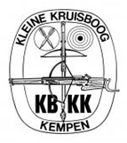 |  |  | Kempische Bond der Kleine Kruisboogmaatschappijen
 |  |  |  |  |  |  |  |  |  | EINDSTAND 2024
 |  |  | Juniors - AFDELING

Pl. | Nr. | Mij. | NAAM |  | O | WW | M | HV | RV | G | ML | SL | Totaal
1 | 638 | RV | DE BEUCKELAER SENNE | B | 112 | 108 | 117 | 116 | 117 | 116 | 113 | 119 | 810
2 | 628 | RV | GORIS JONA | A | 104 | 108 | 115 | 116 | 115 | 111 | 113 | 111 | 789
3 | 635 | RV | VERMEIREN JARI | B | 105 | 0 | 0 | 0 | 0 | 0 | 0 | 0 | 105

Kempische Bond der Kleine Kruisboogmaatschappijen
EINDSTAND 2024
Steun - AFDELING

Pl. | Nr. | Mij. | NAAM | O | WW | M | HV | RV | G | ML | SL | Totaal
1 | 916 | O | GABRIËLS KAREL | 119 | 117 | 115 | 114 | 116 | 112 | 117 | 114 | 812
2 | 123 | M | VERWIMP RENE | 120 | 108 | 116 | 114 | 116 | 112 | 116 | 117 | 811
3 | 816 | SL | AERNOUTS FRANS | 117 | 112 | 114 | 116 | 115 | 114 | 116 | 114 | 806
4 | 610 | RV | HINSEN KAREL | 116 | 112 | 114 | 115 | 109 | 110 | 119 | 117 | 803
5 | 825 | SL | DALEMANS LUDO | 114 | 117 | 117 | 103 | 115 | 117 | 0 | 113 | 796
6 | 114 | M | VAN APEREN ARNOLD | 0 | 109 | 113 | 113 | 112 | 113 | 112 | 107 | 779
7 | 215 | G | VERMEIREN ALFONS | 0 | 0 | 0 | 0 | 0 | 0 | 0 | 0 | 0

 |  | Kempische Bond der Kleine Kruisboogmaatschappijen
 |  |  |  |  |  |  |  |  |  |  | EINDSTAND 2024
 |  | PLOEGENKLASSEMENT
 |  | 1 | 2 | 3 | 4 | 5 | 6 | 7 | 8 | 9 | 12 |  | 13
 |  | O | WW | M | HV | RV | G | ML | SL | Tot-Thuis |  | Gem.
1 | MEER | 702 | 701 | 712 | 709 | 705 | 705 | 702 | 708 | 4932 |  | 704,57
2 | RIJKEVORSEL | 693 | 700 | 702 | 700 | 706 | 703 | 700 | 699 | 4897 |  | 699,57
3 | HEIDEVRIENDEN | 692 | 694 | 695 | 697 | 701 | 699 | 691 | 710 | 4882 |  | 697,43
4 | ST.JORIS WW. | 694 | 701 | 695 | 695 | 708 | 694 | 697 | 691 | 4874 |  | 696,29
5 | GOOREIND | 696 | 692 | 692 | 688 | 707 | 704 | 689 | 698 | 4862 |  | 694,57
6 | OOSTMALLE | 690 | 674 | 687 | 689 | 689 | 688 | 679 | 693 | 4799 |  | 685,57
7 | ST.LENAARTS | 671 | 671 | 672 | 671 | 679 | 670 | 670 | 669 | 4704 |  | 672,00
8 | MEERLE | 450 | 447 | 333 | 441 | 214 | 229 | 334 | 462 | 2576 |  | 368,00
9 | HOOGSTRATEN | 102 | 96 | 108 | 111 | 112 | 110 | 115 | 112 | 866 |  | 108,25

Erelijst ploegenklassement

Meer: 1988, 1989, 1990,1991, 1992, 1993, 1994, 1995, 1996, 1999, 2002, 2003, 2015, 2016, 2017, 2018, 2019, 2022, 2024
Meerle 1997
Gooreind: 1998, 2000, 2001, 2004, 205, 2006, 2007, 2008, 2009, 2010, 2011, 2012, 2013, 2014
Heidevrienden: 2021
Sint Joris WW 2023

AANTAL DEELNEMERS
 | O | WW | M | HV | RV | G | ML | SL | Ingeschreven | Gem. Deelname
Open | 18 | 19 | 20 | 19 | 17 | 18 | 18 | 18 | 20 | 18
ERE | 18 | 18 | 19 | 21 | 18 | 17 | 15 | 17 | 32 | 18
A | 20 | 22 | 20 | 19 | 19 | 20 | 17 | 18 | 25 | 19
B | 27 | 26 | 30 | 25 | 29 | 27 | 21 | 25 | 43 | 26
S | 5 | 6 | 6 | 6 | 6 | 6 | 5 | 6 | 7 | 6
TOTAAL KBKK | 88 | 91 | 95 | 90 | 89 | 88 | 76 | 84 | 127 | 88
Vrije schutters | 0 | 0 | 0 | 0 | 0 | 0 | 0 | 0

Winnaars rozenprijs 2024

SCHIETING
AFDELINGEN
AFDELINGEN | OPEN |  | ERE |  | A |  | B
AFDELINGEN | 1 |  | 2 |  | 3 |  | 4
Sint-Joris Oostmalle | ROELEN KJELL | WW | VAN HEMELDONCK BART | RV | SLEGERS ANDY | G | SLEECKX LYDIA | G
Sint-Joris Wuustwezel | PALINCKX LUC (HV) | HV | VAN HEMELDONCK BART | RV | AERNOUTS HERMAN | SL | VERMEIREN JAN | RV
Verenigde Vrienden Meer | PALINCKX DIETER | HV | VAN HEMELDONCK BART | RV | LAMBRECHTS DIRK | O | DE BEUCKELAER SENNE | RV
Heidevrienden Wuustwezel | GEUDENS RONNY | M | VAN DIJCK JOHAN | RV | VAN GINKEL GONDA | SL | VAN BALLAERT RACHEL | WW
Sint-Joris Rijkevorsel | JACOBS GREET | G | HODDAERS ROBERT | WW | SLEGERS ANDY | G | VAN BALLAERT RACHEL | WW
Sint-Sebastiaan Gooreind | ROELEN KJELL | WW | JANSEN HENK | M | HENDRIKX HARRIE | ML | AERNOUTS JOS | O
Sint-Joris Meerle | LEENAERTS ILKA | RV | KOYEN PIETER | M | BEULLENS TANJA | WW | VERMEIREN JAN | RV
Sint-Joris St Lenaarts | PALINCKX DIETER | HV | PALINCKX LOUIS | HV | VERBIEST STEFAN | O | DE BEUCKELAER SENNE | RV
Gouden pijl | AFDELINGEN
Gouden pijl | OPEN |  | ERE |  | A |  | B
Prijs Jan Vogel | PALINCKX DIETER | HV | SWAEGERS PAUL | RV | KOYEN JEFF | WW | VERMEIREN JAN | RV

Erelijst Kampioenschappen KBKK

Jaar | Winnaar | Punten/op |  | Jaar | Winnaar | Punten/op
1967 | John Theuns | 207/210 |  | 1996 | Dianne Verheyen | 943/960
1968 | John Theuns | 238/240 |  | 1997 | Luc Palinckx | 947/960
1969 | Jef Palinckx | 470/480 |  | 1998 | Luc Palinckx | 948/960
1970 | Frans Jansen | 474/480 |  | 1999 | Adri Vermeiren | 941/960
1971 | Jan Roelen | 785/800 |  | 2000 | Luc Palinckx | 949/960
1972 | Frans Jansen | 787/800 |  | 2001 | Els Van Frachen | 945/960
1973 | Frans Jansen | 793/800 |  | 2002 | Luc Palinckx | 939/960
1974 | John Theuns | 769/800 |  | 2003 | August Brosens | 942/960
1975 | Jef Jacobs | 874/900 |  | 2004 | Els Van Frachen | 947/960
1976 | Jef Jacobs | 874/900 |  | 2005 | Luc Palinckx | 939/960
1977 | Jef Jacobs | 876/900 |  | 2006 | Jef Jacobs | 941/960
1978 | Jef Jacobs | 881/900 |  | 2007 | August Brosens | 936/960
1979 | Jef Jacobs | 886/900 |  | 2008 | Luc Palinckx | 947/960
1980 | Jef Jacobs | 884/900 |  | 2009 | Els Van Frachen | 943/960
1981 | Karel Kusters | 879/900 |  | 2010 | Luc Palinckx | 942/960
1982 | Willy Van Hasselt | 887/900 |  | 2011 | Els Van Frachen | 944/960
1983 | Willy Van Hasselt | 889/900 |  | 2012 | Bart Van Hemeldonck | 955/960
1984 | Willy Van Hasselt | 892/900 |  | 2013 | Peter Timmermans | 952/960
1985 | Willy Van Hasselt | 1067/1080 |  | 2014 | Peter Timmermans | 953/960
1986 | Willy Van Hasselt | 945/960 |  | 2015 | Igor Sevenans | 953/960
1987 | Willy Van Hasselt | 1068/1080 |  | 2016 | Igor Sevenans | 953/960
1988 | Karel Kusters | 1064/1080 |  | 2017 | Igor Sevenans | 957/960
1989 | Jan Roelen | 1068/1080 |  | 2018 | Igor Sevenans | 955/960
1990 | Willy Van Hasselt | 1060/1080 |  | 2019 | Igor Sevenans | 959/960
1991 | André Bols | 953/960 |  | 2020 | Geen
1992 | Willy Van Hasselt | 944/960 |  | 2021 | Kjell Roelen | 829/840
1993 | Luc Palinckx | 948/960 |  | 2022 | Bart Van Hemeldonck | 825/840
1994 | Luc Palinckx | 952/960 |  | 2023 | Dieter Palinckx | 831/840
1995 | Luc Palinckx | 947/960 |  | 2024 | Dieter Palinckx | 835/840
Vanaf 2024 OPEN reeks op kleine roos, getal +2
Vanaf 2012 schiet iedereen op een roos van Ø 4,3 c
Luc Palinckx: 1993-1994-1995-1997-1998-2000-2002-2005-2008-2010 = 10 maal
Willy Van Hasselt: 1982-1983-1984-1985-1986-1987-1990-1992 = 8 maal
Jef Jacobs: 1975-1976-1977-1978-1979-1980-2006 = 7 maal
Igor Sevenants 2015-2016-2017-2018- 2019 = 5 maal
Els Van Frachen 2001-2004 - 2009 - 2011 = 4 maal
John Theuns 1967-1968-1974 = 3 maal
Frans Jansen 1970-1972-1973 = 3 maal
Jan Roelen (Sr) 1971-1989 = 2 maal
Karel Kusters 1981-1988 = 2 maal
August Brosens 2003-2007 = 2 maal
Peter Timmerman 2013-2014 = 2 maal
Bart Van Hemeldonck 2012 - 2022 = 2 maal
Dieter Palinckx 2023 _2024 = 2 maal
Jef Palinckx 1969 André Bols 1991 - Dianne Verheyen 1996 - Adri Vermeiren 1999
Kjell Roelen 2021 - = 1 maal

AANTAL DEELNEMERS:

Jaar | HV | O | M | SL | G | H | ML | RV | WW | TOT. | GEM.
1990 | 183 | 195 | 188 | 186 | 180 | 184 | 184 | 159 | 167 | 1626 | 180,67
1991 | 193 | 194 | 185 | 188 | 176 | 183 | 174 | 141 | 188 | 1622 | 180,22
1992 | 184 | 189 | 181 | 181 | 162 | 186 | 173 | 172 | 196 | 1624 | 180,44
1993 | 191 | 194 | 177 | 187 | 161 | 162 | 192 | 162 | 193 | 1619 | 179,89
1994 | 184 | 180 | 168 | 180 | 181 | 159 | 175 | 159 | 192 | 1578 | 175,33
1995 | 192 | 183 | 154 | 159 | 159 | 179 | 167 | 174 | 183 | 1550 | 172,22
1996 | 182 | 148 | 161 | 177 | 176 | 163 | 181 | 185 | 181 | 1554 | 172,67
1997 | 185 | 194 | 173 | 178 | 166 | 162 | 177 | 179 | 189 | 1603 | 178,11
1998 | 183 | 187 | 168 | 169 | 180 | 154 | 168 | 175 | 150 | 1534 | 170,44
1999 | 177 | 183 | 173 | 166 | 152 | 149 | 175 | 165 | 172 | 1512 | 168,00
2000 | 162 | 175 | 147 | 171 | 166 | 145 | 146 | 166 | 176 | 1454 | 161,56
2001 | 167 | 162 | 156 | 170 | 138 | 146 | 164 | 173 | 147 | 1423 | 158,11
2002 | 175 | 158 | 161 | 173 | 137 | 146 | 170 | 174 | 179 | 1473 | 163,67
2003 | 162 | 161 | 149 | 168 | 153 | 118 | 142 | 155 | 173 | 1381 | 153,44
2004 | 162 | 168 | 141 | 155 | 125 | 120 | 121 | 150 | 155 | 1297 | 144,11
2005 | 146 | 152 | 132 | 150 | 143 | 123 | 134 | 138 | 152 | 1270 | 141,11
2006 | 143 | 150 | 123 | 146 | 147 | 122 | 126 | 136 | 154 | 1247 | 138,55
2007 | 154 | 160 | 133 | 153 | 143 | 117 | 147 | 142 | 150 | 1299 | 144,33
2008 | 148 | 145 | 142 | 146 | 140 | 115 | 127 | 152 | 150 | 1265 | 140,56
2009 | 153 | 151 | 143 | 150 | 126 | 154 | 133 | 152 | 145 | 1307 | 145,22
2010 | 148 | 142 | 146 | 149 | 143 | 145 | 135 | 118 | 103 | 1229 | 136,56
2011 | 147 | 108 | 125 | 136 | 104 | 130 | 141 | 141 | 144 | 1176 | 130,67
2012 | 138 | 133 | 110 | 133 | 125 | 99 | 126 | 112 | 142 | 1118 | 124,22
2013 | 141 | 121 | 115 | 140 | 134 | 130 | 130 | 143 | 139 | 1201 | 133,44
2014 | 135 | 131 | 127 | 138 | 118 | 103 | 133 | 130 | 134 | 1149 | 127,67
2015 | 128 | 119 | 106 | 118 | 125 | 119 | 128 | 133 | 124 | 1100 | 122,22
2016 | 123 | 122 | 112 | 107 | 114 | 108 | 119 | 118 | 126 | 1049 | 116,56
2017 | 118 | 118 | 106 | 113 | 107 | 110 | 113 | 113 | 116 | 1014 | 112,67
2018 | 123 | 125 | 102 | 97 | 112 | 109 | 111 | 121 | 121 | 1021 | 113,44
2019 | 116 | 120 | 102 | 104 | 112 | 103 | 120 | 116 | 120 | 1021 | 113,44
2020 | 0 | 0 | 0 | 0 | 0 | 0 | 0 | 0 | 0 | 0 | 0
2021 | 65 | 66 | 70 | 76 | 69 | 0 | 76 | 72 | 56 | 550 | 68,75
2022 | 96 | 85 | 89 | 82 | 97 | 0 | 86 | 91 | 98 | 724 | 90,50
2023 | 96 | 97 | 68 | 79 | 88 | 0 | 91 | 102 | 97 | 718 | 89,75
2024 | 90 | 81 | 95 | 84 | 88 | 0 | 76 | 89 | 91 | 694 | 86,75

Provinciaal Kampioenschap 2024
31/082024 - 1/09/2024
Antwerpen - 20m

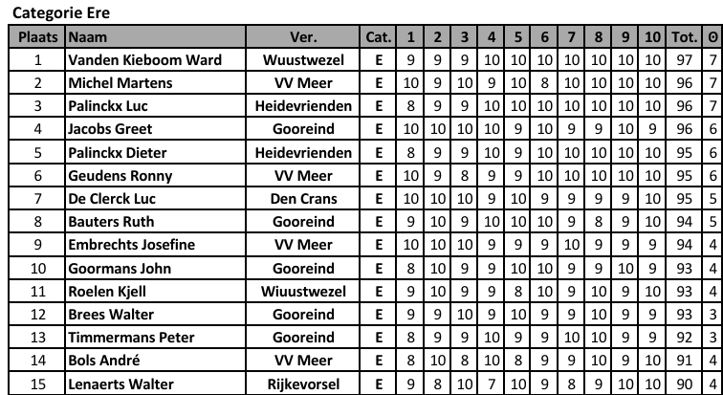

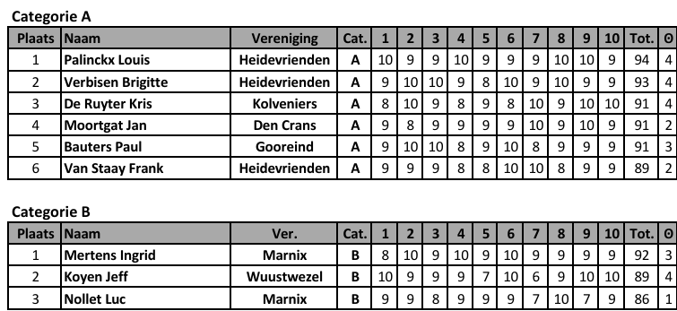

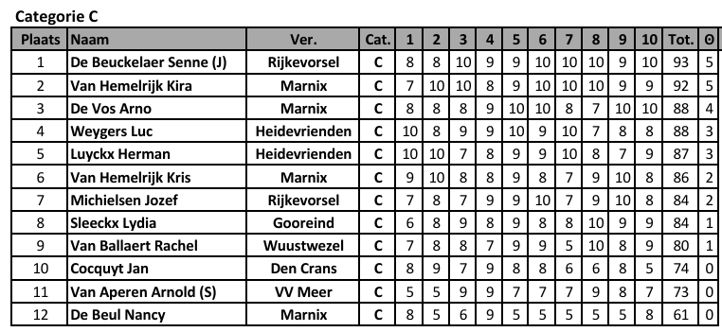

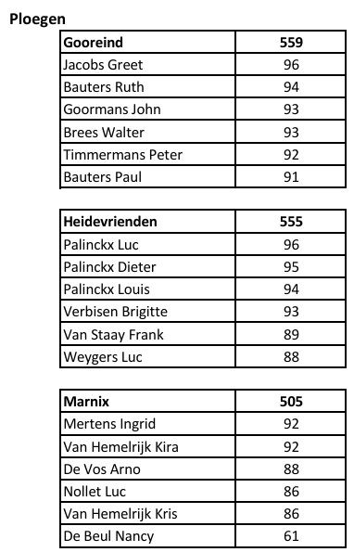

Provinciaal Kampioen: Vanden Kieboom Ward 97/100
Jeugdprijs: De Beuckelaer Senne 93/100
Beste Ploeg (6-tal): Sint Sebastiaan Gooreind 559/600
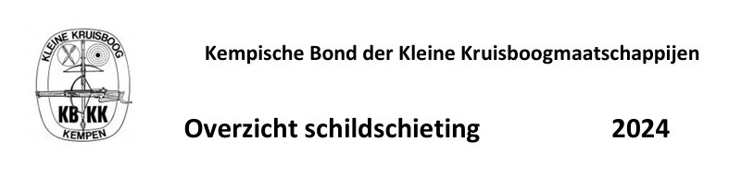
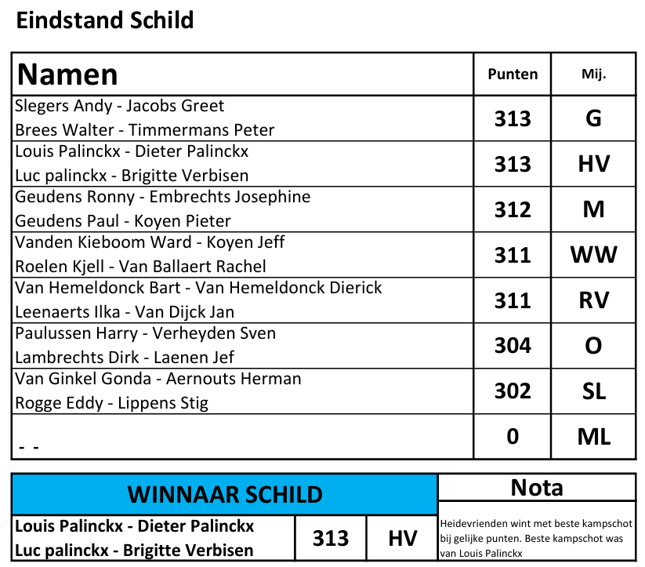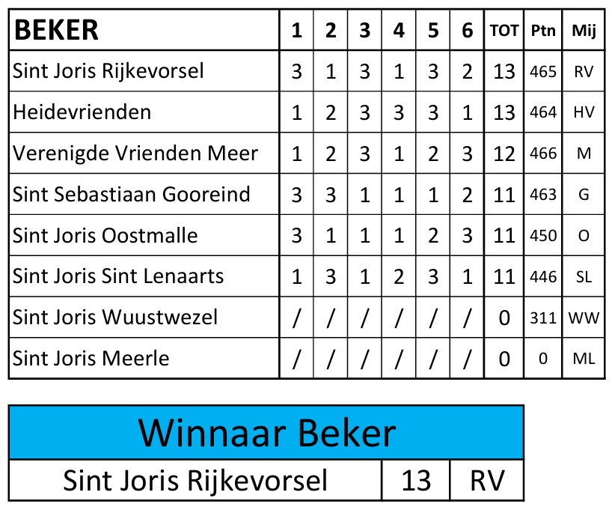
Een schild wordt gewonnen door de twee beste tweetallen dat het hoogste aantal punten heeft vergaard.
Een beker wordt gewonnen door het zestal dat het hoogst aantal bekerpunten heeft geschoten.

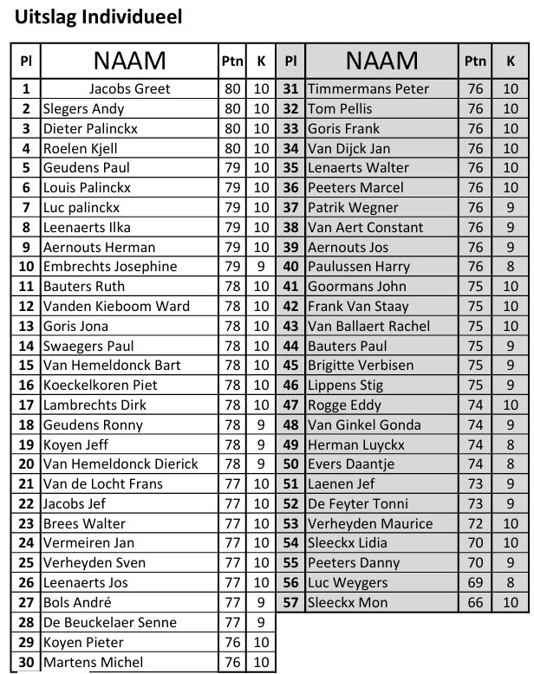

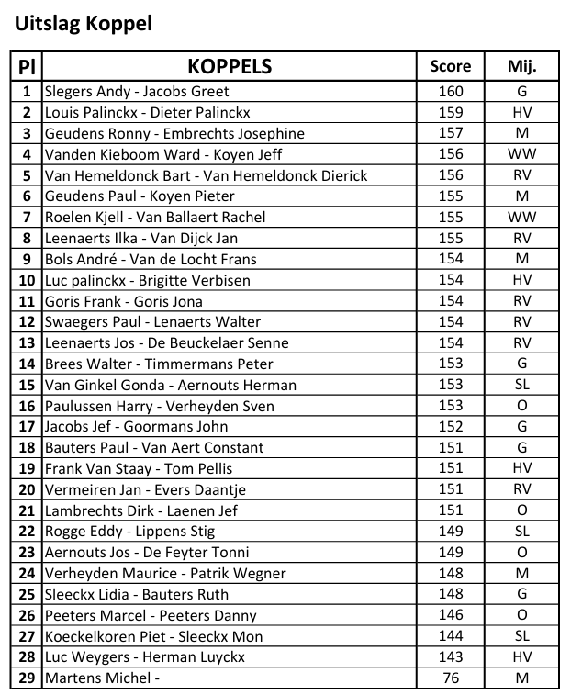

ERELIJST SCHILDSCHIETING PER PLOEG
Jaar | Winnaar SCHILD | Punten/op | Winnaar BEKER | Punten/op
1968 | 1° zestal: Meerle | 286/300 | St.Joris Ww. | 282/300
 | 2° zestal: De Heidevrienden | 277/300 | Meerle | 277/300
1969 | 1° zestal: St.Joris Ww. | 563/600 | Meerle | 560/600
 | 2° zestal: St.Joris Ww. | 565/600 | De Heidevrienden | 549/600
1970 | 1° zestal: De Heidevrienden | 573/600 | St.Joris Ww. | 570/600
 | 2° zestal: Meerle | 560/600 | Meer | 560/600
1971 | 1° zestal: Gooreind | 586/600 | Meerle | 582/600
 | 2° zestal: Meer | 578/600 | Gooreind | 568/600
1972 | 1° zestal: Gooreind | 576/600 | Meer | 568/600
 | 2° zestal: Gooreind | 564/600 | Meerle | 562/600
1973 | Gooreind (12 tal) | 1143/1200 | Meer | 1132/1200
1974 | Meerle | 1120/1200 | Gooreind | 1117/1200
1975 | Gooreind | 1136/1200 | Meer | 1111/1200
1976 | Meer | 1135/1200 | Gooreind | 1125/1200
1977 | Meer | 1138/1200 | Gooreind | 1129/1200
1978 | Meerle | 1108/1200 | Meer | 1101/1200
1979 | Gooreind | 1140/1200 | Meer | 1135/1200
1980 | 1° zestal: Gooreind | 580/600 | Meer | 579/600
 | 2° zestal: Gooreind | 566/600 | St.Joris Ww. | 566/600
1981 | 1° zestal: Meer | 574/600 | Gooreind | 571/600
 | 2° zestal: Meer | 568/600 | Rijkevorsel | 549/600
1982 | 1° zestal: Meer | 580/600 | Gooreind | 579/600
 | 2° zestal: Meer | 571/600 | Gooreind | 568/600
1983 | 1° zestal: Gooreind | 582/600 | Meer | 581/600
 | 2° zestal: De Heidevrienden | 557/600 | St.Joris Ww. | 554/600
1984 | Gooreind | 27 p. | Meerle | 26 p.
1985 | Meerle | 23 p. | Oostmalle | 23 p.
1986 | Rijkevorsel | 36 p. | St.Joris Ww. | 34 p.
1987 | Meer | 1375/1440 | St.Joris Ww. | 27 p.
1988 | Meer | 1397/1440 | St.Joris Ww. | 33 p.
1989 | Meer | 1399/1440 | De Heidevrienden | 34 p.
1990 | Meer | 1384/1440 | Oostmalle | 34 p.
1991 | Meer | 1157/1200 | Rijkevorsel | 30 p.
1992 | Meer | 1166/1200 | Rijkevorsel | 30 p.
1993 | Meer | 1166/1200 | Rijkevorsel | 30 p.
1994 | Meer | 1144/1200 | St.Lenaarts | 29 p.
1995 | Meerle | 1169/1200 | Oostmalle | 30 p.
1996 | Meer | 1168/1200 | St.Lenaarts | 30 p.
1997 | Meer | 1151/1200 | St.Lenaarts | 28 p.
1998 | Meer | 1169/1200 | Gooreind | 30 p.
1999 | Meer | 1147/1200 | Oostmalle | 28 p.
2000 | Meer | 1162/1200 | De Heidevrienden | 30 p.
2001 | Meerle | 1145/1200 | Rijkevorsel | 29 p.
2002 | Meer | 1157/1200 | St.-Lenaarts | 30 p.
2003 | Gooreind | 1160/1200 | Meerle | 30 p.
2004 | Meer | 1154/1200 | St.-Lenaarts | 30 p.
2005 | Gooreind | 1155/1200 | De Heidevrienden | 30 p.
2006 | Gooreind | 1148/1200 | St.Joris Wuustwezel | 29 p.
2007 | Gooreind | 693/720 | De Heidevrienden | 16/18 p.
2008 | Gooreind | 693/720 | Rijkevorsel | 18/18 p.
2009 | Meer | 700/720 | Gooreind | 16/18 p.
2010 | Gooreind | 698/720 | Meerle | 18/18 p.
2011 | Gooreind | 693/720 | Meer | 16/18 p.
2012 | Gooreind | 709/720 | Meer | 16/18 p.
2013 | Gooreind | 708/720 | St.Joris Wuustwezel | 18/18 p.
2014 | Meer | 703/720 | De Heidevrienden | 18/18 p.
2015 | Gooreind 1e zestal | 706/720 | Gooreind 2e zestal | 18/18 p;
2016 | Meer 1e zestal | 702/720 | Rijkevorsel 1e zestal | 16/18
2017 | Rijkevorsel 1e zestal | 707/720 | Heidevriendenl 2e zestal | 18/18 p;
2018 | Gooreind 1e zestal | 700/720 | Meerle | 17/18 p
2019 | Gooreind 1e zestal | 695/720 | Gooreind 2e zestal | 17/18 p
2020 | geen
2021 | geen
2022 | Rijkevorsel 1e zestal | 701/720 | Gooreind | 15/18
2023 | Meer | 706/720 | St.Joris Wuustwezel | 16/18
2024 | Heidevrienden | 313/320 | Sint Joris Rijkevorsel | 13/18

ERELIJST SCHILDSCHIETING INDIVIDUEEL

Jaar | Plaats | Winnaar | Punten/op
1968 | Gooreind | Jan Roelen (sr) | 50/50
1969 | Meersel-Dreef | Jef Palinckx | 99/100
1970 | St.Joris Wuustwezel | Jan Roelen (sr) | 100/100
1971 | De Heidevrienden | Jos Van Looveren | 100/100
1972 | Rijkevorsel | John Theuns | 100/100
1973 | St.Lenaarts | Frans Jansen | 100/100
1974 | Oostmalle | Louis Van Staay | 98/100
1975 | Meer | Jos Van Looveren | 100/100
1976 | Meerle | Jef Jacobs | 99/100
1977 | Gooreind | Jef Jacobs | 99/100
1978 | Meersel-Dreef | Jos Van Looveren | 97/100
1979 | St.Joris Wuustwezel | Jos Van Looveren | 99/100
1980 | De Heidevrienden | Jef Jacobs | 99/100
1981 | Rijkevorsel | John Theuns | 99/100
1982 | St.Lenaarts | Pierre De Coninck | 99/100
1983 | Oostmalle | Jef Jacobs | 99/100
1984 | Meer | Karel Verschueren | 100/100
1985 | Meerle | Willy Van Hasselt | 119/120
1986 | Gooreind | Jef Jacobs | 120/120
1987 | St.Joris Wuustwezel | Els Jacobs | 118/120
1988 | De Heidevrienden | Alex Jansen | 119/120
1989 | Rijkevorsel | Lon Van Den Bossche | 119/120
1990 | St.Lenaarts | Leon Pellis | 119/120
1991 | Oostmalle | Luc Palinckx | 120/120
1992 | Hoogstraten | Willy Van Hasselt | 120/120
1993 | Meer | Jan Roelen (sr) | 120/120
1994 | Meerle | Jef Jacobs | 120/120
1995 | Gooreind | Jan Gijsbregts | 120/120
1996 | St.Joris Wuustwezel | Emiel Van Beeck | 120/120
1997 | De Heidevrienden | Dianne Verheyen | 119/120
1998 | Rijkevorsel | Kurt Van De Locht | 119/120
1999 | St.Lenaarts | Henk Jansen | 118/120
2000 | Oostmalle | Jan Roelen (sr) | 120/120
2001 | Hoogstraten | Jan Gijsbregts | 119/120
2002 | Meer | Henk Jansen | 120/120
2003 | Meerle | Jef Jacobs | 119/120
2004 | Gooreind | Els Van Frachen | 120/120
2005 | St.Joris Wuustwezel | Greet Jacobs | 119/120
2006 | De Heidevrienden | André Bols | 118/120
2007 | Rijkevorsel | Els Van Frachen | 118/120
2008 | St.Lenaarts | Adri Vermeiren | 119/120
2009 | Oostmalle | Els Van Frachen | 119/120
2010 | Hoogstraten | Stan Roelen | 119/120
2011 | Meer | Jan Roelen | 119/120
2012 | Meerle | Els Van Frachen | 120/120
2013 | Gooreind | Luc Palinckx | 120/120
2014 | St.Joris Wuustwezel | Peter Timmermans | 120/120
2015 | De Heidevrienden | Luc Palinckx | 120/120
2016 | Rijkevorsel | Bart Van Hemeldonck | 119/120
2017 | Sint Lenaarts | Bauters Paul | 120/120
2018 | Oostmalle | Palinckx Luc | 120/120
2019 | Meerle | Bart Van Hemeldonck | 119/120
2020 | Geen
2021 | Geen
2022 | Meer | Dieter Palinckx | 119/120
2023 | Gooreind | Ilka Leenaerts | 120/120
2024 | Rijkevorsel | Greet Jacobs | 120/120

Vanaf 2012 schiet men op een roos van Ø 4,3 cm

KRING ZUNDERT - KEMPEN 2024

Zondag 22 september

29e kamp Zundert
1eDoorgang | Ploeg Zundert  Kempen |  | 771 p.
 | Ploeg Kempen |  | 750 p.
 | Individueel Zundert |  | Delcroix Dirk |  | 99 p.
 | Individueel Kempen |  | Goris Frank |  | 100 p.
2eDoorgang | Ploeg Zundert |  | 761 p.
 | Ploeg Kempen |  | 769 p.
 | Individueel Zundert |  | Jorissen Gerrit |  | 100 p.
 | Individueel Kempen |  | Lenaerts Walter |  | 100 p.
3eDoorgang | Ploeg Zundert |  | 785 p.
 | Ploeg Kempen |  | 775 p.
 | Individueel Zundert |  | Delcroix Frans Lz.s |  | 100 p.
 | Individueel Kempen |  | Van Hemeldonck Bart |  | 100 p.

ALGEMEEN TORNOOIWINNAAR.
Individueel: Delcroix Frans Lz 100 p.
Wisselbeker: 1. ZUNDERT 2229 p.
2. KEMPEN 2208 p.

De uitslagen van de Kempense schutters:
1e Doorgang | Punten |  | 2e Doorgang | Punten |  | 3e Doorgang | Punten
Vanden Kieboom Ward | 97 |  | Jacobs Greet | 97 |  | Palinckx Dieter | 97
De Beuckelaer Senne | 93 |  | Martens Michel | 99 |  | Roelen Kjell | 98
Bauters Ruth | 99 |  | Bols André | 92 |  | Van Hemeldonck Dierick | 98
Van Staay Frank | 87 |  | Van Ballaert Rachel | 91 |  | Palinckx Luc | 95
Lambrechts Dirk | 92 |  | Verbisen Brigitte | 97 |  | Verheyden Sven | 96
Goris Frank | 100 |  | Jacobs Jef | 95 |  | Van Hemeldonck Bart | 100
Vermeiren Jan | 96 |  | Palinckx Louis | 98 |  | Goormans John | 96
Evers Daantje | 86 |  | Lenaerts Walter | 100 |  | Embrechts Josephine | 95
 |  |  |  |  |  | Res Bauters Paul | 90

Vanaf 2009 stelt iedere bond 24 schutters op, in plaats van 36 voorheen .
Vanaf 2012 komen in elke afdeling de 11 beste resultaten in aanmerking voor de eindstand
Vanaf 2015 tellen de 23 beste schutters mee voor de uitslag, Bij een ontbrekende schutter telt een nul
Vanaf 2024 in Zundert kleine roos in Kempen op grote roos
.
 |  | ERELIJST KEMPEN - KRING ZUNDERT
 | Jaar | PLAATS | Kempen | Zundert | INDIVIDUEEL WINNAAR | Punten
1 | 1995 | Gooreind | 3455 | 3444 | Goosens Wim | 100 p.
2 | 1996 | Nooit Gedacht Achtmaal (Pannenhuiske) | 3431 | 3469 | Van Beckhoven Jacques | 100 p.
3 | 1997 | De Heidevrienden | 3426 | 3453 | Van Beckhoven Jacques | 100 p.
4 | 1998 | Komst Des Vredes Achtmaal (Den Tuur) | 3391 | 3439 | Aarts Wim | 100 p.
5 | 1999 | St.-Lenaarts | 3432 | 3431 | Palinckx Luc | 99 p.
6 | 2000 | Gezellige Vrienden Zundert (Neefs) | 3418 | 3487 | Lochten Piet | 100 p.
7 | 2001 | Hoogstraten | 3425 | 3432 | Roelands Adri | 100 p.
8 | 2002 | De Toekomst Achtmaal (Voermans) | 3395 | 3435 | Broos Jos | 100 p.
9 | 2003 | Meerle | 3454 | 3434 | Roelands Adri | 100 p.
10 | 2004 | Zeldzaam Maar Zeker Wernhout (De Valk) | 3447 | 3430 | Roelands Adri | 100 p.
11 | 2005 | St.-Joris Wuustwezel | 3430 | 3414 | Christianen Edwin | 100 p.
12 | 2006 | Gezellige Vrienden Zundert (Neefs) | 3437 | 3424 | Palinckx Luc | 100 p.
13 | 2007 | St.-Joris Rijkevorsel | 3425 | 3391 | Jacobs Greet | 100 p.
14 | 2008 | Ons Genoegen (Stuivezand) | 3427 | 3455 | Henk Jansen | 100 p.
15 | 2009 | Oostmalle | 2243 | 2236 | Constant Van Aert | 99 p.
16 | 2010 | Nooit Gedacht Achtmaal (Pannenhuiske) | 2284 | 2309 | Delcroix Frans Lz | 100 p.
17 | 2011 | V.V.Meer | 2264 | 2287 | Charlo Jochems | 100 p.
18 | 2012 | Gezellige Vrienden Zundert (Neefs) | 2094 | 2130 | Delcroix Frans Lz | 100 p.
19 | 2013 | Gooreind | 2109 | 2119 | Jorissen Jorgen | 99 p.
20 | 2014 | Zeldzaam Maar Zeker Wernhout (De Valk) | 2077 | 2109 | Delcroix Frans Lz | 100 p.
21 | 2015 | De Heidevrienden | 2175 | 2203 | Kevin Sprenkels | 100 p.
22 | 2016 | Sporthal "Onder de Mast" Zundert | 2197 | 2214 | Kjell Roelen | 100 p.
23 | 2017 | St.-Lenaarts | 2153 | 2177 | Els Van Frachen | 99 p.
24 | 2018 | Sporthal ’t Trefpunt Rijsbergen | 2162 | 2193 | Jörgen Jorissen | 100p
25 | 2019 | Meerle | 2155 | 2176 | Roelands Adri | 99
 | 2020 | geen
26 | 2021 | Nooit Gedacht Achtmaal (Pannenhuiske) | 2150 | 2195 | Delcroix Frans Lz | 100 p.
27 | 2022 | Verenigde Vrienden Meer | 2149 | 2180 | Delcroix Frans Lz | 99 p.
28 | 2023 | Sporthal ’t Trefpunt Rijsbergen | 2160 | 2174 | De Bakker Frans | 99 p.
29 | 2024 | St.-Joris Rijkevorsel | 2208 | 2229 | Delcroix Frans Lz | 100 p
 |  | Stand Zundert - Kempen: 21 - 8

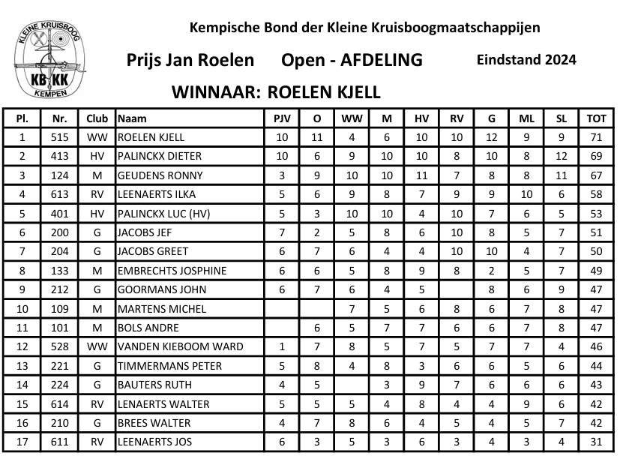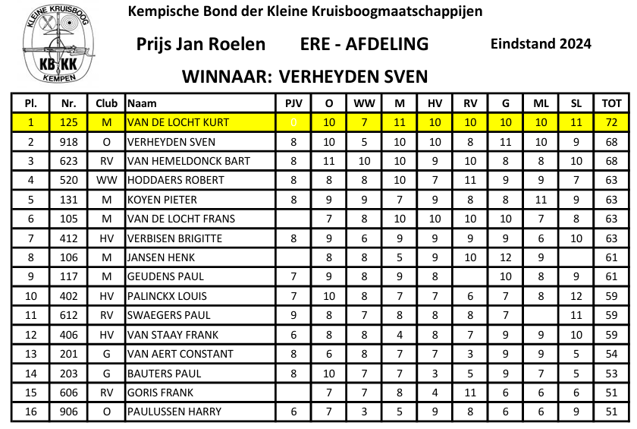
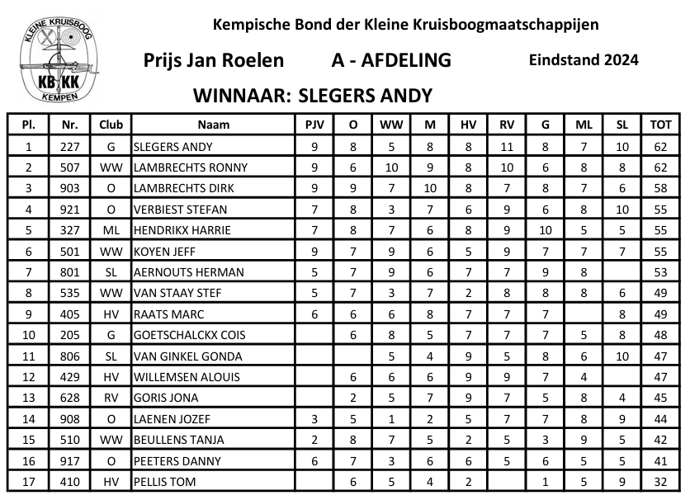
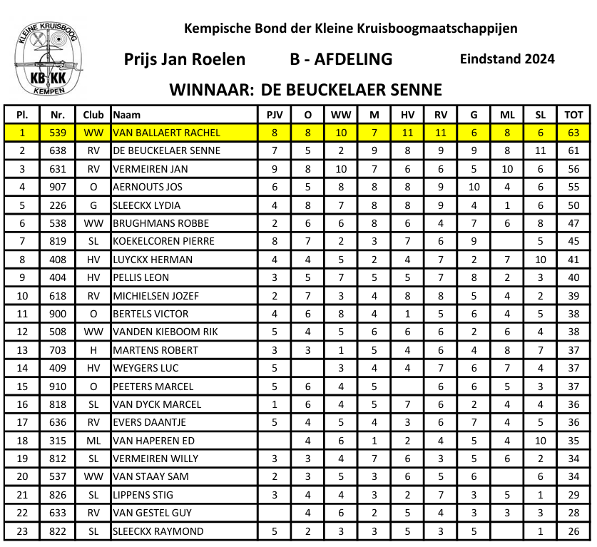
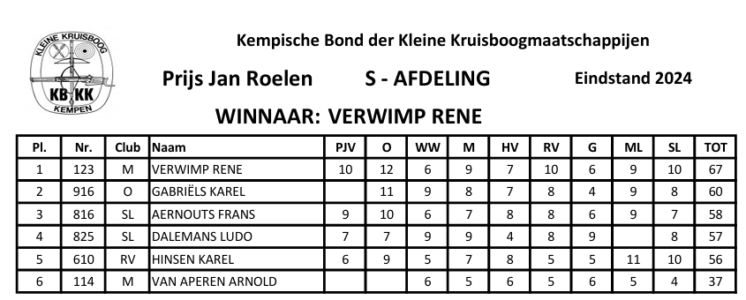

 | Prijs der Kempen 2024 |  | aantal geplaatste schutters | 10

PL. | Nr | Mij. | Naam | Prijs Jan Vogel | Zundert-Kempen | Prov. Kamp | Schild | Totaal
1 | 413 | HV | PALINCKX DIETER | 118 | 97 | 95 | 80 | 390
2 | 515 | WW | ROELEN KJELL | 118 | 98 | 93 | 80 | 389
3 | 204 | G | JACOBS GREET | 114 | 97 | 96 | 80 | 387
4 | 401 | HV | PALINCKX LUC (HV) | 112 | 95 | 96 | 79 | 382
5 | 224 | G | BAUTERS RUTH | 111 | 99 | 94 | 78 | 382
6 | 133 | M | EMBRECHTS JOSPHINE | 113 | 95 | 94 | 79 | 381
7 | 528 | WW | VANDEN KIEBOOM WARD | 107 | 97 | 97 | 78 | 379
8 | 614 | RV | LENAERTS WALTER | 113 | 100 | 90 | 76 | 379
9 | 212 | G | GOORMANS JOHN | 114 | 96 | 93 | 75 | 378
10 | 101 | M | BOLS ANDRE | 105 | 92 | 91 | 77 | 365

 | ERELIJST
 | 1986 | VAN HASSELT WILLY | 614 p. |  |  | 2006 |  | VAN FRACHEN ELS |  |  |  |  | 575 p.
 | 1987 | VAN HASSELT WILLY | 614 p. |  |  | 2007 |  | VAN FRACHEN ELS |  |  |  |  | 338 p.
 | 1988 | ROELEN JAN (sr) | 613 p. |  |  | 2008 |  | PALINCKX LUC (HV) |  |  |  |  | 335 p.
 | 1989 | JACOBS JEF | 612 p. |  |  | 2009 |  | ROELEN STAN |  |  |  |  | 332 p.
 | 1990 | BOLS ANDRE | 614 p. |  |  | 2010 |  | TIMMERMANS PETER |  |  |  |  | 334 p.
 | 1991 | BOLS ANDRE | 608 p. |  |  | 2011 |  | PALINCKX LUC (HV) |  |  |  |  | 332 p.
 | 1992 | JACOBS JEF | 606 p. |  |  | 2012 |  | VAN FRACHEN ELS |  |  |  |  | 337 p.
 | 1993 | PALINCKX LUC (HV) | 580 p. |  |  | 2013 |  | VAN FRACHEN ELS |  |  |  |  | 338 p.
 | 1994 | ROELEN JAN (sr) | 481 p. |  |  | 2014 |  | SEVENANS IGOR |  |  |  |  | 337 p.
 | 1995 | JACOBS JEF | 582 p. |  |  | 2015 |  | SEVENANS IGOR |  |  |  |  | 336 p.
 | 1996 | VAN BEECK EMIEL | 583 p. |  |  | 2016 |  | SEVENANS IGOR |  |  |  |  | 438 p
 | 1997 | PALINCKX LUC (HV) | 581 p. |  |  | 2017 |  | VAN FRACHEN ELS |  |  |  |  | 434 p
 | 1998 | ROELEN JAN (sr) | 578 p. |  |  | 2018 |  | BOLS ANDRÉ |  |  |  |  | 431 p
 | 1999 | PALINCKX LUC (HV) | 580 p. |  |  | 2019 |  | SEVENANS IGOR |  |  |  |  | 435 p
 | 2000 | VAN FRACHEN ELS | 582 p. |  |  | 2022 |  | PALINCKX DIETER |  |  |  |  | 437 p
 | 2001 | JACOBS JEF | 576 p. |  |  | 2023 |  | PALINCKX DIETER |  |  |  |  | 434 p
 | 2002 | ROELEN JAN (sr) | 577 p. |  |  | 2024 |  | PALINCKX DIETER |  |  |  |  | 390 p
 | 2003 | TIMMERMANS PETER | 581 p. |  |  | 2025
 | 2004 | BOLS ANDRÉ | 584 p. |  |  | 2026
 | 2005 | PALINCKX LUC (HV) | 579 p. |  |  | 2027
 |  | Tot en met 1992 werd de Prijs Jan Vogel verschoten op 150 p. nadien op 120 p.
 |  | In 1994 was er geen wedstrijd Kempen - Nederland
 |  | Vanaf 2007 tellen de punten van het Belgisch en Provinciaal kampioenschap niet meer mee.
 |  | Vanaf 2012 schiet iedereen op een roos van Ø 4,3 cm.
 |  | Vanaf 2016 telt Prov.kampioenschap weer mee.
In 2020 en 2021 geen Prijs der Kempen

 |  | Winnaars Ereteken 2024
 |  | Bondschietingen
 |  | OPEN |  |  |  | 1. | Palinckx Dieter |  | HV |  |  |  | 823 p.
 |  |  |  |  |  | 2. | Roelen Kjell |  | WW |  |  |  | 822 p.
 |  |  |  |  |  | 3. | Geudens Ronny |  | M |  |  |  | 822 p.
 |  | ERE |  |  |  | 1. | Van De Locht Kurt |  | M |  |  |  | 827 p.
 |  |  |  |  |  | 2. | Verheyden Sven |  | O |  |  |  | 823 p.
 |  |  |  |  |  | 3. | Van Hemeldonck Bart |  | RV |  |  |  | 822 p.
 |  | A |  |  |  | 1. | Lambrechts Ronny |  | WW |  |  |  | 814 p.
 |  |  |  |  |  | 2. | Slegers Andy |  | G |  |  |  | 813 p.
 |  |  |  |  |  | 3. | Lambrechts Dirk |  | O |  |  |  | 806 p.
 |  | B |  |  |  | 1. | Van Ballaert Rachel |  | WW |  |  |  | 817 p.
 |  |  |  |  |  | 2. | De Beuckelaer Senne |  | RV |  |  |  | 810 p.
 |  |  |  |  |  | 3. | Aernouts Jos |  | O |  |  |  | 805 p.
 |  | S |  |  |  | 1. | Gabriels Karel |  | O |  |  |  | 812 p.
 |  | Juniors |  |  |  | 1. | De Beuckelaer Senne |  | RV |  |  |  | 810 p.
 |  |  |  |  |  | 2.  3. | Goris Jona |  | WW |  |  |  | 789 p.  .
 |  | Ploeg |  |  |  |  | Meer |  |  |  |  |  | 4932 p
 | Gouden Pijl Jan Vogel 2024
 | OPEN |  |  |  |  | Palinckx Dieter |  | HV |  | 118 p.
 | ERE |  |  |  |  | Swaegers Paul |  | RV |  | 117 p.
 | A |  |  |  |  | Koyen Jeff |  | WW |  | 117 p.
 | B |  |  |  |  | Vermeiren Jan |  | RV |  | 117 p.
 | Prijs Jan Roelen 2024
 | OPEN |  |  |  |  | Roelen Kjell |  | WW |  | 71 r.
 | ERE |  |  |  |  | Verheyden Sven |  | O |  | 68 r.
 | A |  |  |  |  | Slegers Andy |  | G |  | 61 r.
 | B |  |  |  |  | De Beuckelaer Senne |  | RV |  | 61 r.
 |  |  | Winnaar Grote Prijs der Kempen
 |  |  |  |  |  | Palinckx Dieter |  |  |  |  | 390/400 p.

